**РОССИЙСКИЙ УНИВЕРСИТЕТ ДРУЖБЫ НАРОДОВ**

**Факультет физико-математических и естественных наук**

**Кафедра прикладной информатики и теории вероятностей**

**ОТЧЕТ**

**ПО ЛАБОРАТОРНОЙ РАБОТЕ №2**

*дисциплина: Архитектура компьютера*

Студент: Армихос Гонзалез Карла

Группа: НКАбд-02-24

**МОСКВА**

2024 г.

Содержание

1. Цель работы 4

2. Задание 5

3. Теоретическое задание 6

4. Порядок выполнение лабораторной работы 8

4.1 Базовая настройка git 8

4.2 Создание SSH ключа 8

4.3 Сознание рабочего пространства и репозитория курса на основе шаблона 10

4.4 Настройка каталог курса 12

5. Задание для самостоятельной работы 13

6. Список литературы 14

Список таблиц

рис. 4.1.1 Настройка Git 8

рис. 4.1.2 Настроим utf-8 8

рис. 4.1.3 Конфигурация 8

рис. 4.2.1 Создание SSH ключа 9

рис. 4.2.2 Добавить созданный ключ 9

рис. 4.3.1 Создать каталог 10

рис. 4.3.2 Создать новый репозиторий 10

рис. 4.3.3Ключ SHH 11

рис. 4.3.4 Клонируйте созданный репозиторий 12

рис. 4.4.1 Удалить package.json 12

рис 4.4.2 COURSE 12

рис. 4.4.3 make 12

рис. 4.4.4 Отправьте файлы 12

рис. 5.1 labs>lab2>report 13

рис. 5.2 Загрузите файлы на github 13

# 1. Цель работы

Целью работы является изучить идеологию и применение средств контроля версий. Приобрести практические навыки по работе с системой git.

# **2. Задание**

* Настроить Git.
* Создайте открытый ключ и загрузите его в Git.
* Создайте репозиторий и используйте его ключ
* Создайте каталог с иерархией, в котором укажите наш учебный год и предмет.
* Загружать наши отчеты в созданный репозиторий

# 3. Теоретическое задание

Системы контроля версий (VCS) — это инструменты, предназначенные для управления изменениями в файлах и документах. Они позволяют отслеживать изменения в коде, координировать работу нескольких разработчиков, а также обеспечивают возможность восстановления предыдущих версий файлов. VCS особенно полезны в программной разработке, где требуется постоянное обновление и модификация кода.

Основные понятия, связанные с VCS, включают хранилище, commit, историю и рабочую копию. *Хранилище* — это место, где сохраняются все версии проекта. **Commit**— это зафиксированное изменение в коде, которое сохраняет состояние файлов в хранилище. **История**— это последовательность всех коммитов, которая позволяет отслеживать изменения и возвращаться к предыдущим версиям. **Рабочая** **копия**— это локальная версия проекта, с которой разработчик работает, внося изменения перед их фиксацией в хранилище.

Системы контроля версий можно разделить на централизованные и децентрализованные. В централизованных VCS, таких, как SVN (Subversion), все изменения хранятся на центральном сервере, и разработчики работают с единственной версией проекта. В децентрализованных VCS, таких, как Git, каждый разработчик имеет свою полную копию репозитория, что позволяет работать автономно и синхронизировать изменения позже.

При единоличной работе с хранилищем VCS разработчик вносит изменения в рабочую копию, выполняет команду *commit*, чтобы сохранить эти изменения в хранилище, и, если необходимо, просматривает историю изменений для отслеживания прогресса или возврата к предыдущим версиям.

При работе с общим хранилищем VCS порядок действий включает клонирование репозитория, создание веток для новых функций или исправлений, внесение изменений в рабочую копию, выполнение коммитов и отправку изменений в центральное хранилище. Также важна синхронизация изменений с другими разработчиками, чтобы избежать конфликтов.

Основные задачи, решаемые инструментальным средством Git, включают управление версиями, совместная работа над проектами, ведение истории изменений и возможность отката к предыдущим состояниям кода. Git также поддерживает ветвление и слияние, что позволяет параллельно разрабатывать новые функции.

Некоторые основные команды Git включают:

- git init: создание нового репозитория.

- git clone: копирование удаленного репозитория на локальную машину.

- git add: добавление изменений в индекс перед коммитом.

- git commit: фиксация изменений в хранилище.

- git push: отправка локальных изменений в удалённый репозиторий.

- git pull: получение изменений из удалённого репозитория.

- git branch: управление ветками.

Примеры использования Git при работе с локальными и удалёнными репозиториями включают:

- Для локального репозитория: git init, затем (git add .) и git commit -m "Первый коммит" для сохранения изменений.

- Для удалённого репозитория: git clone <URL>, чтобы скопировать проект, после чего можно вносить изменения, а затем использовать git push для отправки своих коммитов на сервер.

# 4. Порядок выполнение лабораторной работы

## 4.1 Базовая настройка git

Мы открываем терминал и вводим следующие команды 1) git config--global user.name "<Имя, фамилия>" 2) git config--global user. email "<work@mail>", указав имя и адрес электронной почты владельца репозитория (рис. 4.1.1)

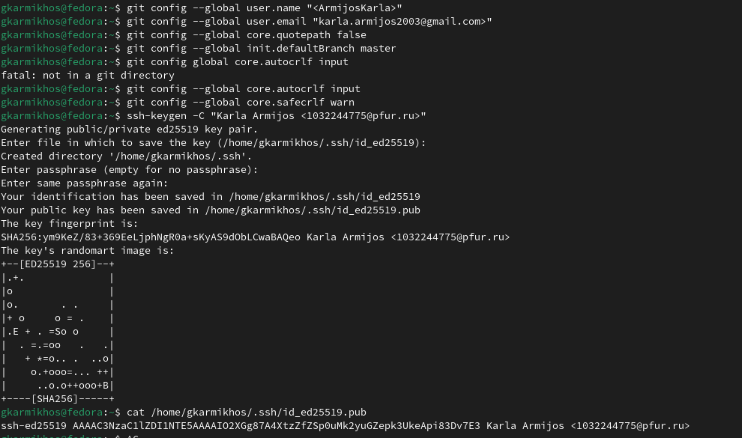

### рис. 4.1.1 Настройка Git

### 

Настроим utf-8 в выводе сообщений git (рис. 4.1.2)



### рис. 4.1.2 Настроим utf-8

Зададим имя начальной ветки, Параметр autocrlf, Параметр safecrlf (рис. 4.1.3)



### рис. 4.1.3 Конфигурация

### 

## 4.2 Создание SSH ключа

Создать открытый ключ с помощью команды ssh-keygen-C " Имяя <работа@почта>" (рис. 4.2.1)

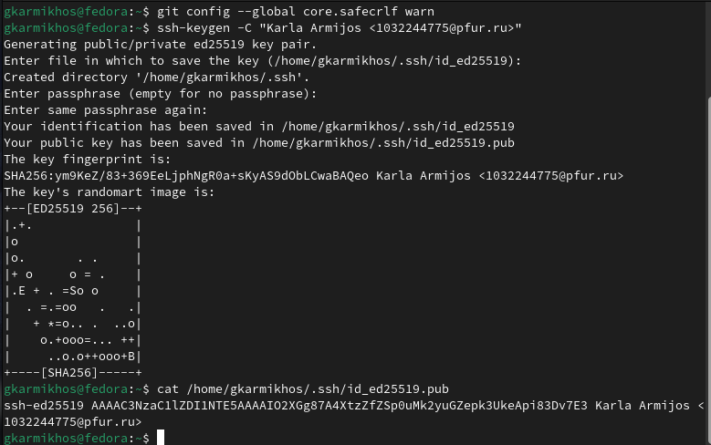

### рис. 4.2.1 Создание SSH ключа

Мы копируем созданный нами ключ в Git, сначала нам нужно войти в конфигурацию Git, а в разделе New SSH key мы вставляем наш ключ, добавляем заголовок (рис. 4.2.2)

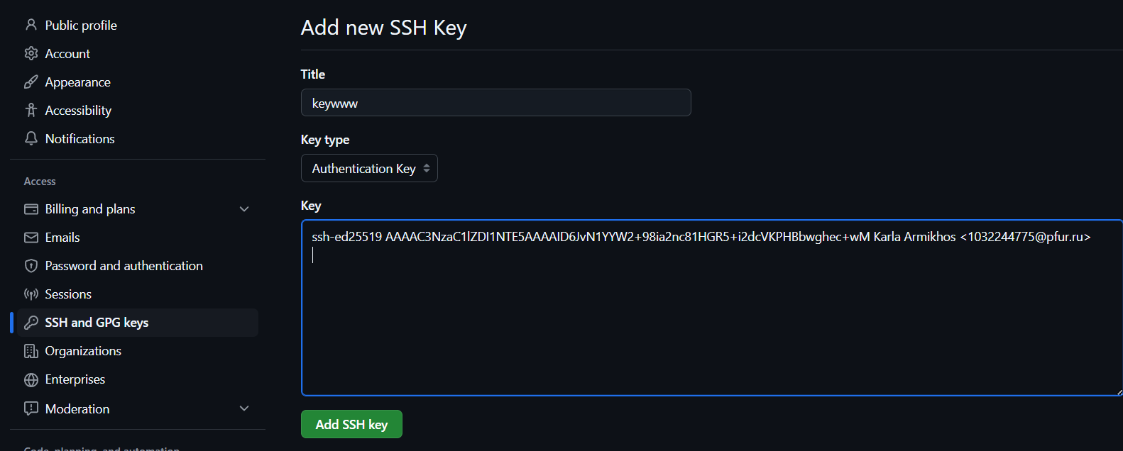

### рис. 4.2.2 Добавить созданный ключ

### 

## 4.3 Сознание рабочего пространства и репозитория курса на основе шаблона

Создать каталог с разными иерархиями mkdir -p ~/work/study/2024-2025/"Архитектура компьютера" (рис. 4.3.1)

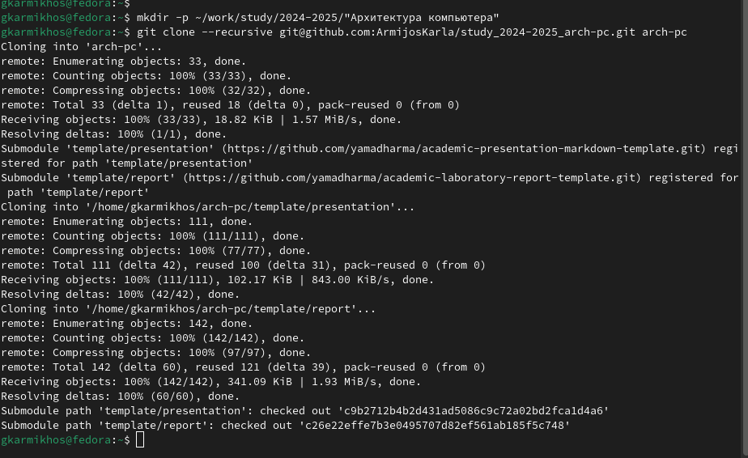

### рис. 4.3.1 Создать каталог

Создайте репозиторий на основе шаблона через веб-интерфейс github, задайте имя репозитория (рис. 4.3.2)

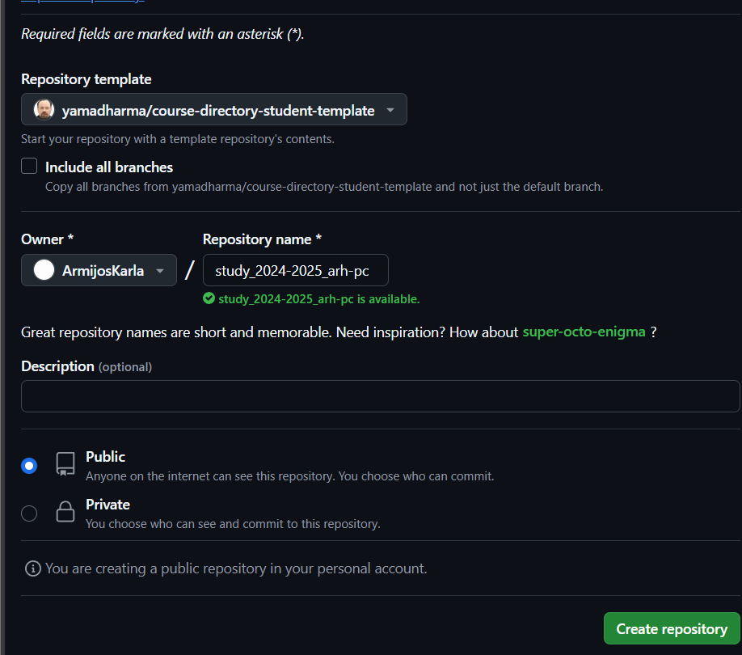

### рис. 4.3.2 Создать новый репозиторий

Ключ SHH из нашего репозитория (рис. 4.3.3)

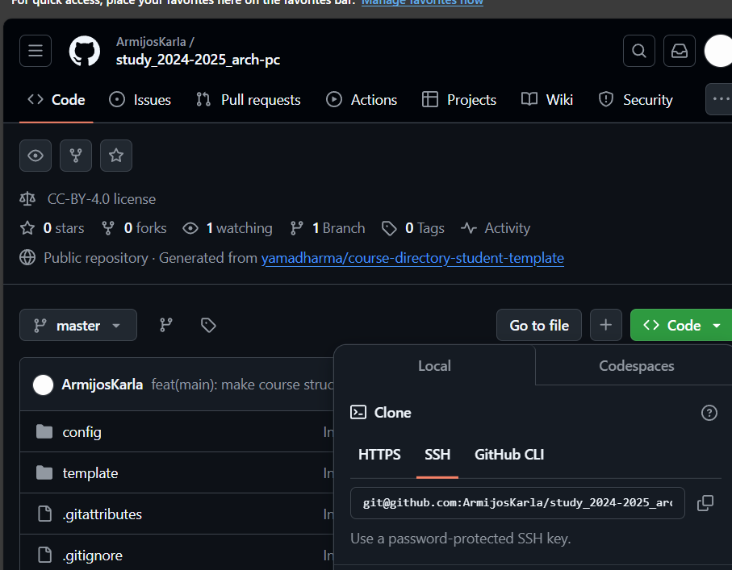

### рис. 4.3.3Ключ SHH

Клонировать папку с помощью сгенерированного ключа нашего репозитория (рис. 4.3.4)



### рис. 4.3.4 Клонируйте созданный репозиторий

## 4.4 Настройка каталог курса

Перейдите в каталог курса и удалите лишние файлы (рис. 4.4.1)

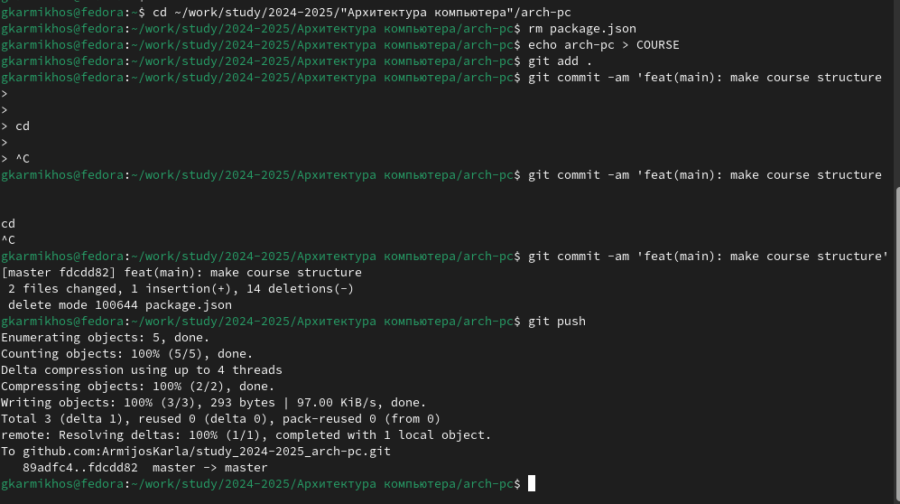

### рис. 4.4.1 Удалить package.json

Создайте необходимые каталоги command course (рис 4.4.2)



### рис 4.4.2 COURSE

Команд make (рис. 4.4.3)

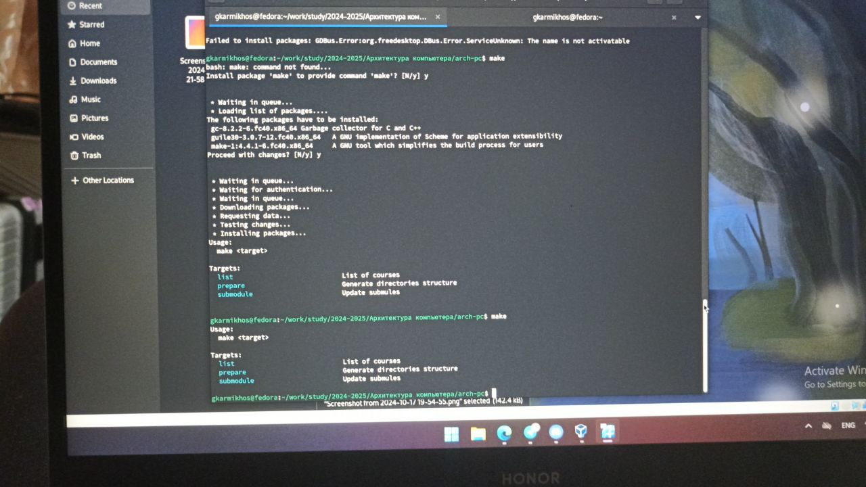

### рис. 4.4.3 make

Отправьте файлы на сервер: помощью команды git add . / f=git commit y git push

(рис. 4.4.4)





### рис. 4.4.4 Отправьте файлы

# 5. Задание для самостоятельной работы

Создайте отчет по выполнению лабораторной работы в соответствующем каталоге рабочего пространства (labs>lab02>report) (рис. 5.1).



### рис. 5.1 labs>lab2>report

Загрузите файлы на github (рис 5.2)

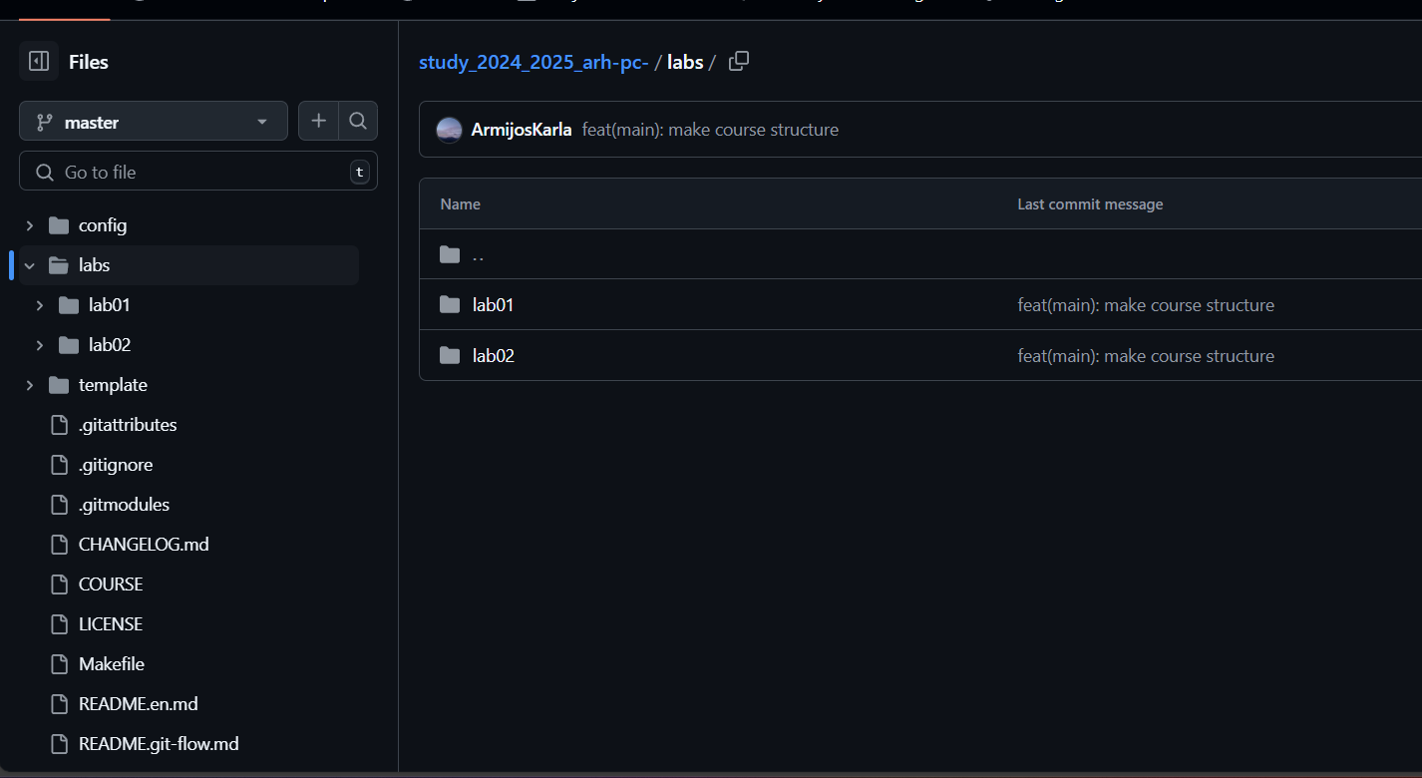

### рис. 5.2 Загрузите файлы на github

# 6. Список литературы

[Архитектура ЭВМ](https://esystem.rudn.ru/pluginfile.php/2089082/mod_resource/content/0/%D0%9B%D0%B0%D0%B1%D0%BE%D1%80%D0%B0%D1%82%D0%BE%D1%80%D0%BD%D0%B0%D1%8F%20%D1%80%D0%B0%D0%B1%D0%BE%D1%82%D0%B0%20%E2%84%962.%20%D0%A1%D0%B8%D1%81%D1%82%D0%B5%D0%BC%D0%B0%20%D0%BA%D0%BE%D0%BD%D1%82%D1%80%D0%BE%D0%BB%D1%8F%20%D0%B2%D0%B5%D1%80%D1%81%D0%B8%D0%B9%20Git.pdf)